ROTEIRO DE ATIVIDADE PRÁTICA ORIENTADA (APO)

Disciplina: Algoritmos e Fundamentos de Programação de Computadores
Atividade: Estudo Dirigido para o Exercício Estruturado
Temática: Estruturas de controle de programação estruturada
Professor: Elyssandro Piffer, MSc.

1 CONTEXTUALIZAÇÃO
Esta atividade tem como objetivo proporcionar a oportunidade de praticar os conceitos de programação estruturada, utilizada no mundo do desenvolvimento de software.
Trata-se de um Estudo Dirigido para o Exercício Estruturado.
A temática desta APO envolve tópicos pertinentes a toda a disciplina de Algoritmos e Fundamentos de Programação de Computadores. Nesse sentido, justifica-se a abordagem de Estudo Dirigido para o Exercício Estruturado, pois a atividade proporcionará a compreensão e aplicação das estruturas de programação contempladas na disciplina. Assim, sinta-se encorajado a acionar os aprendizados, materiais e experiências oriundos da disciplina em questão.

2 ETAPAS E ROTEIRO DA ATIVIDADE

2.1 Etapa 1 – Pesquisa e contextualização
- Faça a leitura dos capítulos (páginas entre 50 a 240 – somente os subcapítulos referentes a linguagem C) do livro da biblioteca Virtual Pearson (bvirtual): Fundamentos da programação de computadores: algoritmos, PASCAL, C/C++ e JAVA. 2ª edição, por Ana Fernanda Gomes Ascencio e Edilene Aparecida Veneruchi de Campos, para uma maior compreensão das estruturas de controle em programação estruturada. Assim, essa etapa deve ser estudada e considerada como fundamental para a realização total desta APO. Segue capa do livro logo abaixo para uma melhor identificação do mesmo.
- Após a leitura, construa uma Nuvem de Palavras, listando as 15 (quinze) principais palavras reservadas e/ou comandos referentes às estruturas de controle em programação de computadores.
Capa do Livro
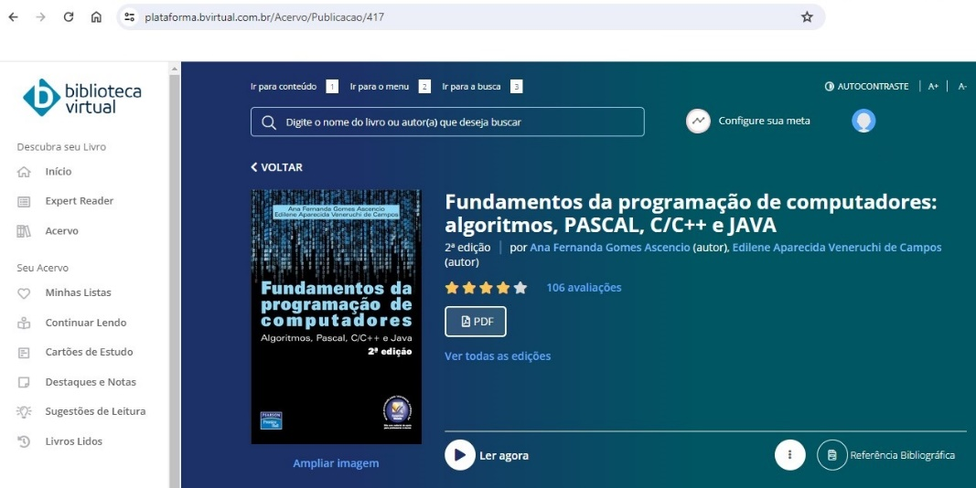
Link direto: https://plataforma.bvirtual.com.br/Acervo/Publicacao/417

2.2 Etapa 2 – Com base na Etapa 1, explique os seguintes pontos:

- Qual a definição dos comandos de entrada, processamento e saída de dados?
- Para que servem as estruturas de decisão simples e composta?
- Qual as principais diferenças entre as estruturas de repetição PARA e ENQUANTO?
- Qual os conceitos sobre estrutura homogênea e uma estrutura heterogênea?
- O que significa o termo modularização em programação?

2.3 Etapa 3 – Elabore um programa de computador (em Linguagem C) que contemple as seguintes características:

Efetue a construção de um programa de computador (Algoritmo), em linguagem C, que contemple as seguintes estruturas de programação:
- Contenha uma vriável do tipo struct, chamada “dados”, com as seguintes colunas para 5 clientes: código (int), nome[50] (char), idade (int), sexo (char) e salário (float). Declare a variável chamada “cliente”, do tipo struct como uma variável global, ou seja, fora da função principal main(), logo abaixo dos include < >.
- Faça a entrada de dados para os 5 clientes. Utilize uma estrutura de repetição para essa rotina.
- Chame uma primeira função levando como parâmetros os dados cadastrados e imprima todos os dados, dentro da função.
- Chame uma segunda função levando como parâmetros os dados cadastrados e na sequência, calcule e retorne a somatória de idade dos clientes cadastrados. No programa principal, faça o cálculo e a impressão da média de idade.

3 MATERIAIS COMPLEMENTARES E ANEXOS

3.1 Materiais obrigatórios
- Guia didático da disciplina
- Aulas conceituais da disciplina
- Aulas complementares da disciplina

3.2 Leituras e materiais complementares:
- EDELWEISS, Nina; Livi, Maria A. C.. Algoritmos e Programação com Exemplos em Pascal e C [Série Livros didáticos informática UFRGS]. Editora Bookman.
- MARTINS, Juliano V.; SANTOS, Camila A.; Silva, PATRÍCIA F.; et al. Raciocínio Algorítmico. Editora Sagah.

4 CRONOGRAMA DE ENTREGA E AVALIAÇÃO

Etapas | Período ideal para buscar orientação
Etapa 1 – Pesquisa e contextualização | 1ª e 2ª Aulas ao Vivo
Etapa 2 - Questionário | 2ª e 3ª Aulas ao Vivo
Etapa 3 – Desenvolvimento do Algoritmo/Programa | 3ª e 4ª Aulas ao Vivo

5 AVALIAÇÃO

Item avaliado | Quesitos avaliados | Atribuição de nota (%)
Etapa 1 | Resumo em forma de Nuvem de palavras dos principais palavras reservadas e/ou comandos. | 20%
Etapa 2 | Questionário com os principais conceitos sobre programação estruturada. | 30%
Etapa 3 | A partir dos conhecimentos obtidos nas etapas 1 e 2, esta etapa busca colocar em prática os conhecimentos adquiridos. | 50%

6 REFERÊNCIAS

ASCENCIO, A. F. G. CAMPOS, E. A. V. Fundamentos da Programação de Computadores: algoritmos, Pascal, C/C++ e Java. Editora Pearson.
FORBELLONE, A. L. V. Lógica de Programação: a construção de algoritmos e estruturas de dados. Editora Pearson.
GUEDES, S. Lógica de programação algorítmica. Editora Pearson.
MIZRAHI, Victorine Viviane. Treinamento em linguagem C: módulo 1. Editora Makron Books.
MIZRAHI, Victorine Viviane. Treinamento em linguagem C: módulo 2. Editora Makron Books.

